‘Ik kan
nu meer in
mijn rol
leggen dan
tien jaar
geleden’

Naarmate ze ouder wordt, gaat Simone Kleinsma haar vak wat relativeren. Er zijn belangrijker dingen in het leven. Maar juist in dat vak kan ze veel kwijt van wat haar privé is overkomen. ‘Om een hoofdrol te kunnen dragen, moet je toch een beetje bagage hebben’.
tekst Menne Merx | foto’s Michel Porro
‘Het thuisfront wordt steeds belangrijker, merk ik. Als je net begint in dit vak, pak je alles aan. Dan wil je alleen maar werken, werken, werken. Maar zo langzamerhand, naarmate ik ouder word en ook omdat er mensen om me heen wegvallen of ziek worden, ga ik het vak toch relativeren. En dan is het heel belangrijk dat je ook een leven náást je werk hebt’. Als ik Simone Kleinsma spreek op het kantoor van Joop van den Ende theaterproducties in Amsterdam en van haar wil weten hoe haar thuisfront er vroeger uitzag, aarzelt ze geen moment: ‘Een héél warm nest. Niks bijzonders, hoor. Gewoon hardwerkende mensen, maar we waren wel heel erg close met elkaar. Van mijn ouders heb ik het saamhorigheidsgevoel meegekregen, het attent zijn, het luisteren, een oor hebben voor anderen, zorgzaam zijn. Laatst zei iemand tegen me: ‘Jij wilt altijd voor iedereen zorgen in een productie’. Daar was ik me helemaal niet van bewust en dat dóe ik ook niet bewust, dat zorgzame heb ik van mijn moeder’.
Haar vader is achttien jaar geleden overleden. ; hij was drieënzeventig toen hij stierf’, vertelt Simone, ‘maar je gaf hem zeker tien jaar jonger, hij stond nog zó midden in het leven! Ik was nogal een papa-kind, dus zijn dood was heel pittig. Mijn vader was mijn maatje, we zongen samen altijd heel veel en hij hielp me met het verven en verbouwen van mijn woninkjes. We hadden een heel aparte band. Met mijn moeder heb ik altijd een echte moeder-dochterrelatie gehad en dat heb ik nog steeds. Geweldig is dat; ik ben zó trots op haar! Ze mist mijn vader nog elke dag, maar ze heeft na zijn dood toch een eigen leven opgebouwd. Ze is twee dagen in de week gaan werken als vrijwilligster in de bejaardenzorg en dat doet ze nu nog. Dat houdt haar zo bij de tijd!’
Zelf is Simone al twintig jaar samen met regisseur Guus Verstraete en ze zijn vijftien jaar getrouwd. Haar man is elf jaar ouder dan zij en toen ze elkaar leerden kennen, had hij drie dochters in de pubertijd. ‘Ik kan recht uit mijn hart zeggen, dat ik daar nooit problemen mee heb gehad. Het scheelt natuurlijk dat het drie hele lieve meiden zijn, al waren het toen natuurlijk pubers, maar ik was eind twintig, dus het was nog niet zo lang geleden dat ik zelf puber was, ik kon me die tijd nog goed herinneren. Bovendien was ik niet hun moeder, ik was gewoon een vriendin die daar toevallig ook woonde. Zo hebben we het van beide kanten benaderd en dat heeft héél goed gewerkt’.
Simone en Guus hebben samen dochter Teuntje, die zes jaar geleden dood geboren werd. ‘Daar wil ik niet te veel meer op ingaan, dat is iets wat ons is overkomen en velen met ons helaas’, zegt ze. ‘Dat is natuurlijk een belangrijk moment in ons leven geweest en dat vormt je. Dat schuif je niet zomaar opzij. Maar op een gegeven moment moet je de boel weer oppakken en geef je het een plek. En die plek koester je. De vraag waaróm dwarrelt in het begin voortdurend door je hoofd, maar daar krijg je geen antwoord op. Het enige wat je dan kan doen, is het positief omkeren en op de één of andere manier meenemen in je leven. Wat dat betreft heb ik natuurlijk een heerlijk vak, want ik kan het gebruiken. Ik sta nu in Mamma Mia! Een moeder te spelen, dus heb ik op het toneel een dochter. Nou, dat gevoel kan je alleen maar versterken, omdat je weet wat het is. Dat is het fijne van een artistiek vak, dat je het uit kunt dragen. Dat je er iets mee kan. Maar het antwoord op dat waarom krijg je nooit’.
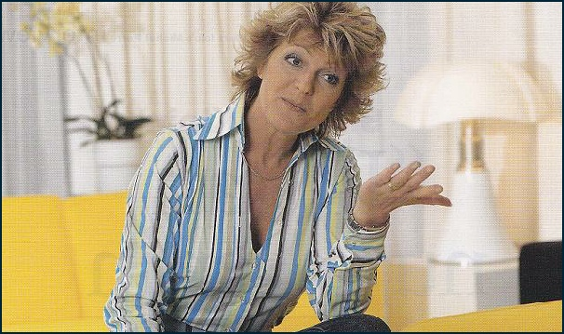
Tikje onzeker
Ondanks dat relativeren van haar vak en het belangrijker worden van het thuisfront heeft Simone het nog steeds buitengewoon druk. Ze staat de komende maanden nog in Mamma Mia!, de succes musical die in het Beatrix theater in Utrecht te zien is. De opnames van de laatste serie van Kees & Co zitten er net op en in december gaat ze repeteren voor haar eerste serieuze rol in een toneelstuk (One Flew over the Cuckoo’s Nest). Wordt ambitie in de loop der jaren minder, wil ik weten. Ze heeft immers al zóveel bereikt. Ze twijfelt en zegt dan: ‘dat is zo dubbel!. Enerzijds heb ik natuurlijk al ongelofelijk veel mogen doen, want zo voelt het wel, al heb ik natuurlijk de kansen gepakt die ik aangereikt kreeg. Dus er is een aantal dingen waarvan ik denk: dat en dat en dat heb ik al gedaan, wat dat betreft wordt de uitdaging steeds moeilijker te vinden. Maar spelen - of het nou musical, televisie of theater is - blijft mijn passie. Dat is nog lang niet over, goddank. De laatste jaren kreeg ik steeds meer behoefte aan het verbreden van mijn pad en daarom ben ik zo blij dat ik straks in een toneelstuk kan gaan spelen. Met musicals krijg je toch niet de kans om een rol echt énorm uit te diepen en dat kan in een toneelstuk wel’.
Haar eerste echte theater rol is er niet zomaar een. Ze gaat samen met Victor Löw spelen in One Flew Over the Cuckoo’s Nest, de toneelbewerking van de film klassieker met Jack Nicholson in de hoofdrol. Löw speelt de rebelse Randle McMurphy, Simone de gemene Nurse Ratched, die hem en de andere psychiatrische patiënten het leven nog zuurder maakt. ‘Ik ben heel benieuwd of ik dat kan en of ik het zingen en dansen niet zal missen, want het is voor mij de eerste keer, maar ik duik gewoon in het diepe, zo ben ik. Allicht blijf ik altijd een tikje onzeker, bij alles wat ik doe, maar dat is goed, dat brengt een gezonde spanning met zich mee. In het begin was die onzekerheid natuurlijk groter, maar ik had ook een grote onbevangenheid, ik stortte me overal maar in. Naarmate je bekender wordt en mensen ongeveer weten wat je kan, ligt die lat hoger en verwachten ze meer van me. Dat voel ik soms wel eens, ja. Niet dat het me naar de keel grijpt hoor, maar vooral met eenmalige dingen wil ik ‘m wel even een klein beetje knijpen. Toen ik dit jaar gevraagd werd voor het 5 mei concert riep ik in eerste instantie: ‘O, wat enig! Hartstikke leuk!’ Maar vlak voor ik op ging, dacht ik: Goeiedag zeg...de koningin zit er...de televisie staat recht op mijn snufferd...het is nog live ook...Waar ben ik aan begonnen?! Aan de andere kant is die adrenalinestoot natuurlijk toch elke keer leuk en als het goed is gegaan, ja, dan is het echt een kick natuurlijk!’
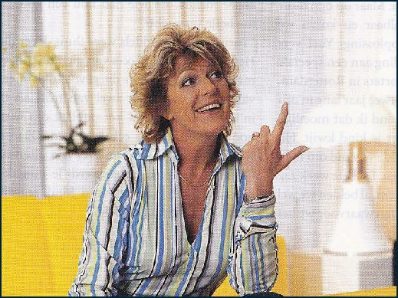
Nederlandse nuchterheid
Simone is groot geworden door haar vele rollen in musicals, ze wordt niet voor niets Neerlands musical-diva genoemd. Daar moet ze om lachen: ‘Ik voel me absoluut niet zo, ben je gek, ik kom toch gewoon op de fiets hiernaartoe?! Dat zal de Nederlandse nuchterheid wel zijn. Ik ben niet nuchter in de zin dat ik alles maar relativeer, maar ik roep wel altijd: ‘Het is ook maar werk, hoor!’ Natuurlijk werk waar je als publiek tegenop kijkt, dat kan ik me voorstellen, maar ik vóel me geen ster. En vanzelfsprekend doet het me goed dat mensen beginnen te klappen als ik op kom, daaraan merk ik dat ze het leuk vinden om me te zien. Want het is absoluut een wisselwerking. Ik vind het het leukste werk dat er is, maar ik doe het wel voor mensen natuurlijk. Als er niemand in de zaal zit, kan ik beter naar huis gaan’.
Gek genoeg ontdekte ze haar passie voor het vak pas op haar vijftiende, toen een leraar haar aanraadde eens iets met haar talent te gaan doen. ‘Onbewust was ik er waarschijnlijk al langer mee bezig, maar er plopte iets open. Ik had me er niet zo in verdiept, wist toen nog niet zo het verschil tussen toneelschool en kleinkunst academie. Ik ging bellen en toen de toneelschool in gesprek was en de kleinkunst academie wel opnam, mocht ik daar langskomen. Uit al die lokalen hoorde ik dansen en zingen en tappen en ik dacht: ja, dit is wat ik wil! Musical leek me de theatervorm die het beste bij me paste, maar die lag in die tijd net even op z’n gat in Nederland. Ik heb het geluk gehad dat na een jaar of wat Jos Brink en Frank Sanders hun zelf geschreven musicals gingen uitbrengen en dat ze mij daarvoor vroegen. Ik ben ook heel blij dat ik die groei heb meegemaakt, waardoor ik heel rustig mijn bagage heb kunnen opbouwen. Ik merk aan jongere mensen dat die in het begin meteen al zoveel willen, die meteen een hoofdrol willen. Dan denk ik: doe nou maar rustig aan, want om een hoofdrol te kunnen dragen, moet je toch een beetje bagage hebben. Als ik nu een rol zou spelen die ik tien jaar geleden gedaan heb, zou ik ‘m anders interpreteren, denk ik. Ik zou er toch iets meer in kunnen leggen van wat ik de afgelopen tien jaar heb meegemaakt. Zowel zakelijk als privé, want dat loopt altijd door elkaar heen’.
Ouder worden heeft dus zo z’n voordelen, maar wat vindt ze van de nadelen? ‘Ik werk natuurlijk in een vak waar het uiterlijk een belangrijke rol speelt. En als ik me ‘s avonds voor de spiegel zit op te maken, zie ik natuurlijk ook dingen veranderen en ik kan nou niet zeggen dat ik daar juichend over ben’, grinnikt ze. ‘Er springen toch, van het ene op het andere moment lijkt het wel, lijnen in je gezicht. Ik zal daar zeker iets aan laten doen om dat proces een beetje uit te stellen. Maar aan een facelift zal ik nooit beginnen en aan botox ook niet, ik moet het van mijn ogen hebben en van mijn mimiek, ik ben veel te bang dat ik die dan kwijtraak’.
Ze schatert het uit: ‘Ik was vanmorgen bij de drogist en er blijkt tegenwoordig tandpasta voor veertig-plussers te zijn! Het moet toch niet gekker worden! Je wordt er wel hardhandig op gewezen, zeg, als je de veertig gepasseerd bent!’
Ook dat is heel erg Simone: ze staat niet alleen bekend als diva, maar ook als gewoon Simone. De eeuwig goedlachse ‘normale’ vrouw. ‘Dat komt doordat ik heel dicht bij mezelf blijf, denk ik’, zegt ze. ‘Maar ik lach heus niet altijd, hoor, ik kan ook heel erg exploderen. En dan schrikt iedereen zich een bult! Ik ook trouwens! Ik kan dingen lang opkroppen, ook in mijn werk, maar na een tijdje kan ik echt heel erg boos worden en schreeuwen als iets me niet bevalt. Nee, met Guus heb ik dat eigenlijk nooit. Nooit gehad ook. We kibbelen wel eens, maar echt knallende ruzies hebben we niet. Maar hij is ook een Stier, hè, dat scheelt. We zijn elkaars spiegel en we zien wat er gebeurt en daar moeten we dan zo om lachen samen! En roepen: waar zijn we in godsnaam mee bezig?! Humor is ons grootste bindmiddel’

